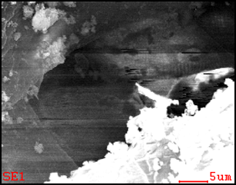

**分析・観察方向**

図4.1.1(6)(iii)(b)①-1 1SGTS2202-3領域3のSEM画像上に示した採取箇所及び分析・観察方向

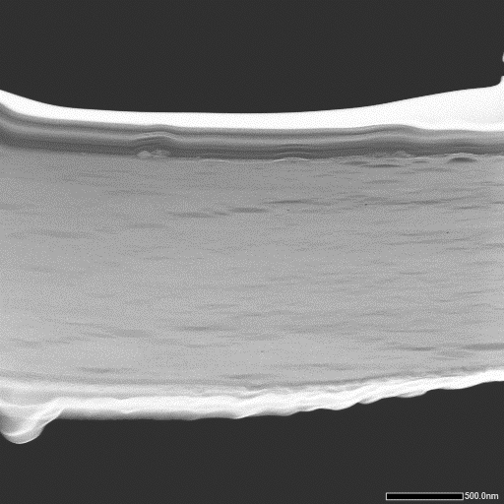

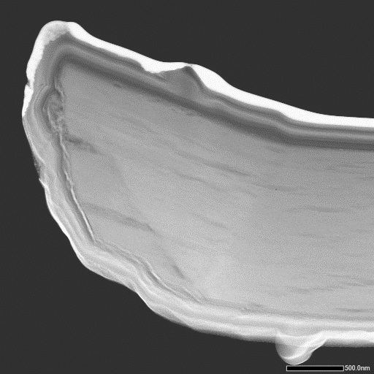

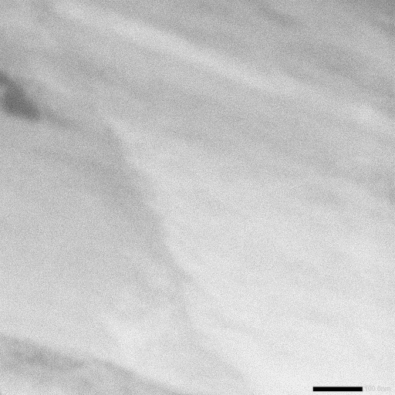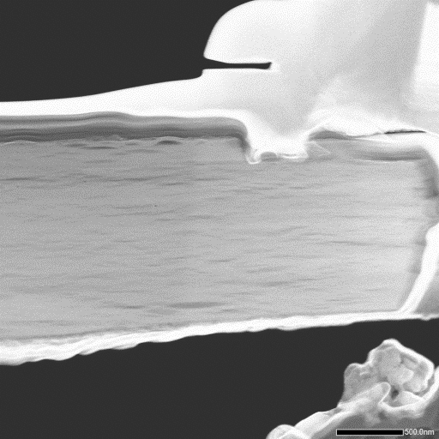

図4.1.1(6)(iii)(b)①-2 1SGTS2202-3領域3のミクロ組織のHAADF-STEM像

(左：左側、右：中央、下段左：右側、下段右：左側一部拡大)

|  |  |
| --- | --- |
| 明視野像 | (C※)  （外周部はW、Ga、Cuの影響） |
| O  (全体に分布) | (Na※)  （外周部はW、Ga、Cuの影響） |
| c:\edax32\img\tempPath_04.bmpc:\edax32\img\tempPath_05.bmp  Mg  （外周部はW、Ga、Cuの影響） | Al  （外周部はW、Ga、Cuの影響） |

※は主な輝点がすべて他の元素や試料外からの偽信号であることを示す。

図4.1.1(6)(iii)(b)①-2 1SGTS2202-3領域3のU含有粒子左側のSTEM-EDSマップ(1)

|  |  |
| --- | --- |
| Si  （外周部はW、Ga、Cuの影響） | (S※) (外周部はW,Ga,Cuの影響であり、その他はバックグラウンドの影響) |
| (Cl※) (外周部はW,Ga,Cuの影響であり、その他はバックグラウンドの影響) | Ca  (外周部はW,Ga,Cuの影響) |
| c:\edax32\img\tempPath_04.bmpc:\edax32\img\tempPath_05.bmp  (Ti※) (外周部はW,Ga,Cu,Csの影響であり、その他はバックグラウンドの影響) | (Cr※) (外周部はW,Ga,Cuの影響であり、その他はバックグラウンドの影響) |

※は主な輝点がすべて他の元素や試料外からの偽信号であることを示す。

黄色破線は当該元素が存在する位置を示す。

図4.1.1(6)(iii)(b)①-3 1SGTS2202-3領域3のU含有粒子左側のSTEM-EDSマップ(2)

|  |  |
| --- | --- |
| (Mn※) (外周部はW,Ga,Cuの影響であり、その他はバックグラウンドの影響) | Fe  （外周部はW,Ga,Cuの影響） |
| (Ni※) (外周部はW,Ga,Cuの影響であり、その他はバックグラウンドの影響) | (Cu※)（外周部はW,Ga,Cuの影響であり、その他の領域はメッシュの影響） |
| c:\edax32\img\tempPath_04.bmpc:\edax32\img\tempPath_05.bmp  (Zn※)  （外周部はW、Ga、Cuの影響） | (Ga※)  （FIB加工時のイオン源） |

※は主な輝点がすべて他の元素や試料外からの偽信号であることを示す。

黄色破線は当該元素が存在する位置を示す。

図4.1.1(6)(iii)(b)①-4 1SGTS2202-3領域3のU含有粒子左側のSTEM-EDSマップ(3)

|  |  |
| --- | --- |
| (Se※) (外周部はW,Ga,Cuの影響であり、その他はMg, Al等の影響) | (Zr※) (外周部はW,Ga,Cuの影響であり、その他はバックグラウンドの影響) |
| (Mo※) (外周部はW,Ga,Cuの影響であり、その他はバックグラウンドの影響) | (Tc※) (外周部はW,Ga,Cuの影響であり、その他はバックグラウンドの影響) |
| (Ru※) (外周部はW,Ga,Cuの影響であり、その他はバックグラウンドの影響) | (Rh※) (外周部はW,Ga,Cuの影響であり、その他はバックグラウンドの影響) |

※は主な輝点がすべて他の元素や試料外からの偽信号であることを示す。

図4.1.1(6)(iii)(b)①-5 1SGTS2202-3領域3のU含有粒子左側のSTEM-EDSマップ(4)

|  |  |
| --- | --- |
| (Pd※) (外周部はW,Ga,Cuの影響であり、その他はバックグラウンドの影響) | (Ag※) (外周部はW,Ga,Cuの影響であり、その他はバックグラウンドの影響) |
| (Cd※) (外周部はW,Ga,Cuの影響であり、その他はバックグラウンドの影響) | (Sn※) (外周部はW,Ga,Cuの影響であり、その他の高輝度部はKの影響) |
| (Sb※) (外周部はW,Ga,Cuの影響であり、その他はCaの影響) | (Te※) (外周部はW,Ga,Cuの影響であり、その他はCaの影響) |

※は主な輝点がすべて他の元素や試料外からの偽信号であることを示す。

黄色破線は当該元素が存在する位置を示す。

図4.1.1(6)(iii)(b)①-6 1SGTS2202-3領域3のU含有粒子左側のSTEM-EDSマップ(5)

|  |  |
| --- | --- |
| (I※) (外周部はW,Ga,Cuの影響であり、  その他はバックグラウンドの影響) | Cs  （外周部はW、Ga、Cuの影響） |
| (Ba※) (W,Ga,Cu,Csの影響であり、その他はバックグラウンドの影響) | (Sm※) (外周部はW,Ga,Cuの影響であり、その他はバックグラウンドの影響) |
| (W※)  （試料保護及び支持用） | (Pb※) (外周部はW,Ga,Cuの影響であり、その他はバックグラウンドの影響) |

※は主な輝点がすべて他の元素や試料外からの偽信号であることを示す。

黄色破線は当該元素が存在する位置を示す。

図4.1.1(6)(iii)(b)①-7 1SGTS2202-3領域3のU含有粒子左側のSTEM-EDSマップ(6)

|  |  |
| --- | --- |
| (U※) (外周部はW,Ga,Cuの影響であり、その他はバックグラウンドの影響) | K  （外周部はW、Ga、Cuの影響） |

※は主な輝点がすべて他の元素や試料外からの偽信号であることを示す。

黄色破線は当該元素が存在する位置を示す。

図4.1.1(6)(iii)(b)①-8 1SGTS2202-3領域3のU含有粒子左側のSTEM-EDSマップ(7)

|  |  |
| --- | --- |
| 明視野像 | (C※) (外周部はW,Ga,Cuの影響であり、その他はバックグラウンドの影響) |
| O | (Na※)  (外周部はW,Ga,Cuの影響) |
| c:\edax32\img\tempPath_04.bmpc:\edax32\img\tempPath_05.bmp  Mg  (外周部はW,Ga,Cuの影響) | Al  (外周部はW,Ga,Cuの影響) |

※は主な輝点がすべて他の元素や試料外からの偽信号であることを示す。

黄色破線は当該元素が存在する位置を示す。

図4.1.1(6)(iii)(b)①-9 1SGTS2202-3領域3のU含有粒子中央拡大のSTEM-EDSマップ(1)

|  |  |
| --- | --- |
| Si  (外周部はW,Ga,Cuの影響) | (S※) (外周部はW,Ga,Cuの影響であり、 その他はバックグラウンドの影響) |
| (Cl※) (外周部はW,Ga,Cuの影響であり、 その他はバックグラウンドの影響) | Ca  (外周部はW,Ga,Cuの影響) |
| c:\edax32\img\tempPath_04.bmpc:\edax32\img\tempPath_05.bmp  (Ti※) (外周部はW,Ga,Cuの影響であり、 その他はバックグラウンドの影響) | (Cr※) (外周部はW,Ga,Cuの影響であり、 その他はバックグラウンドの影響) |

※は主な輝点がすべて他の元素や試料外からの偽信号であることを示す。

黄色破線は当該元素が存在する位置を示す。

図4.1.1(6)(iii)(b)①-10 1SGTS2202-3領域3のU含有粒子中央拡大のSTEM-EDSマップ(2)

|  |  |
| --- | --- |
| (Mn※) (外周部はW,Ga,Cuの影響であり、 その他はバックグラウンドの影響) | Fe  (外周部はW,Ga,Cuの影響) |
| (Ni※) (外周部はW,Ga,Cuの影響であり、 その他はバックグラウンドの影響) | (Cu※)（外周部はW,Ga,Cuの影響であり、その他の領域はメッシュの影響） |
| c:\edax32\img\tempPath_04.bmpc:\edax32\img\tempPath_05.bmp  (Zn※) (外周部はW,Ga,Cuの影響であり、 その他はバックグラウンドの影響) | (Ga※)  （FIB加工時のイオン源） |

※は主な輝点がすべて他の元素や試料外からの偽信号であることを示す。

黄色破線は当該元素が存在する位置を示す。

図4.1.1(6)(iii)(b)①-11 1SGTS2202-3領域3のU含有粒子中央拡大のSTEM-EDSマップ(3)

|  |  |
| --- | --- |
| (Se※) (外周部はW,Ga,Cuの影響であり、 その他はバックグラウンドの影響) |  |
| (Zr※) (外周部はW,Ga,Cuの影響であり、 その他はバックグラウンドの影響) | (Zr※) (外周部はW,Ga,Cuの影響であり、 線状に見えるのはWの影響) |
| (Mo※) (外周部はW,Ga,Cuの影響であり、 その他はバックグラウンドの影響) | (Tc※) (外周部はW,Ga,Cuの影響であり、 その他はバックグラウンドの影響) |

※は主な輝点がすべて他の元素や試料外からの偽信号であることを示す。

黄色破線は当該元素が存在する位置を示す。

図4.1.1(6)(iii)(b)①-12 1SGTS2202-3領域3のU含有粒子中央拡大のSTEM-EDSマップ(4)

|  |  |
| --- | --- |
| (Ru※) (外周部はW,Ga,Cuの影響であり、 その他はバックグラウンドの影響) | (Rh※) (外周部はW,Ga,Cuの影響であり、 その他はバックグラウンドの影響) |
| (Pd※) (外周部はW,Ga,Cuの影響であり、線状に見えるのはWの影響) | (Ag※) (外周部はW,Ga,Cuの影響であり、線状に見えるのはWの影響) |
| (Cd※) (外周部はW,Ga,Cuの影響であり、 その他はバックグラウンドの影響) | (Sn※) (外周部はW,Ga,Cuの影響であり、右側の高輝度部はKの影響) |

※は主な輝点がすべて他の元素や試料外からの偽信号であることを示す。

黄色破線は当該元素が存在する位置を示す。

図4.1.1(6)(iii)(b)①-13 1SGTS2202-3領域3のU含有粒子中央拡大のSTEM-EDSマップ(5)

|  |  |
| --- | --- |
| (Sb※) (外周部はW,Ga,Cuの影響であり、 その他はバックグラウンドの影響) | (Te※) (外周部はW,Ga,Cuの影響であり、 その他はバックグラウンドの影響) |
| (I※) (外周部はW,Ga,Cuの影響であり、 その他はバックグラウンドの影響) | Cs  (外周部はW,Ga,Cuの影響) |
| (Ba※) (外周部はW,Ga,Cuの影響であり、 その他はバックグラウンドの影響) | (Sm※) (外周部はW,Ga,Cuの影響であり、 その他はバックグラウンドの影響) |

※は主な輝点がすべて他の元素や試料外からの偽信号であることを示す。

黄色破線は当該元素が存在する位置を示す。

図4.1.1(6)(iii)(b)①-14 1SGTS2202-3領域3のU含有粒子中央拡大のSTEM-EDSマップ(6)

|  |  |
| --- | --- |
| (W※)  （試料保護及び支持用） | (Pb※) (外周部はW,Ga,Cuの影響であり、 その他はバックグラウンドの影響) |
| (U※) (外周部はW,Ga,Cuの影響であり、 その他はバックグラウンドの影響) | K  (外周部はW,Ga,Cuの影響) |

※は主な輝点がすべて他の元素や試料外からの偽信号であることを示す。

黄色破線は当該元素が存在する位置を示す。

図4.1.1(6)(iii)(b)①-15 1SGTS2202-3領域3のU含有粒子中央拡大のSTEM-EDSマップ(7)

|  |  |
| --- | --- |
| 明視野像 | (C※) (外周部はW,Ga,Cuの影響であり、その他はバックグラウンドの影響) |
| O | (Na※)  (外周部はW,Ga,Cuの影響) |
| c:\edax32\img\tempPath_04.bmpc:\edax32\img\tempPath_05.bmp  Mg  (外周部はW,Ga,Cuの影響) | Al  (外周部はW,Ga,Cuの影響) |

※は主な輝点がすべて他の元素や試料外からの偽信号であることを示す。

黄色破線は当該元素が存在する位置を示す。

図4.1.1(6)(iii)(b)①-16 1SGTS2202-3領域3のU含有粒子右側拡大のSTEM-EDSマップ(1)

|  |  |
| --- | --- |
| Si  (外周部はW,Ga,Cuの影響) | (S※) (外周部はW,Ga,Cuの影響であり、 その他はバックグラウンドの影響) |
| (Cl※) (外周部はW,Ga,Cuの影響であり、 その他はバックグラウンドの影響) | Ca (外周部はW,Ga,Cuの影響であり、  右下の高輝度部は再付着) |
| c:\edax32\img\tempPath_04.bmpc:\edax32\img\tempPath_05.bmp  (Ti※) (外周部はW,Ga,Cuの影響であり、 その他はMg, Al, Kの影響) | (Cr※) (外周部はW,Ga,Cuの影響であり、 その他はバックグラウンドの影響) |

※は主な輝点がすべて他の元素や試料外からの偽信号であることを示す。

黄色破線は当該元素が存在する位置を示す。

図4.1.1(6)(iii)(b)①-17 1SGTS2202-3領域3のU含有粒子右側拡大のSTEM-EDSマップ(2)

|  |  |
| --- | --- |
| (Mn※) (外周部はW,Ga,Cuの影響であり、 その他はバックグラウンドの影響) | Fe  (外周部はW,Ga,Cuの影響) |
| (Ni※) (外周部はW,Ga,Cuの影響であり、 その他はバックグラウンドの影響) | (Cu※)（外周部はW,Ga,Cuの影響であり、その他の領域はメッシュの影響） |
| c:\edax32\img\tempPath_04.bmpc:\edax32\img\tempPath_05.bmp  (Zn※) (外周部はW,Ga,Cuの影響であり、 その他はバックグラウンドの影響) | （Ga※)  （FIB加工時のイオン源） |

※は主な輝点がすべて他の元素や試料外からの偽信号であることを示す。

黄色破線は当該元素が存在する位置を示す。

図4.1.1(6)(iii)(b)①-18 1SGTS2202-3領域3のU含有粒子右側拡大のSTEM-EDSマップ(3)

|  |  |
| --- | --- |
| (Se※) (外周部はW,Ga,Cuの影響であり、 その他はバックグラウンドの影響) |  |
| (Zr※) (外周部はW,Ga,Cuの影響であり、 その他はバックグラウンドの影響) | (Zr※) (外周部はW,Ga,Cuの影響であり、 その他はバックグラウンドの影響) |
| (Mo※) (外周部はW,Ga,Cuの影響であり、 その他はバックグラウンドの影響) | (Tc※) (外周部はW,Ga,Cuの影響であり、 その他はバックグラウンドの影響) |

※は主な輝点がすべて他の元素や試料外からの偽信号であることを示す。

黄色破線は当該元素が存在する位置を示す。

図4.1.1(6)(iii)(b)①-19 1SGTS2202-3領域3のU含有粒子右側拡大のSTEM-EDSマップ(4)

|  |  |
| --- | --- |
| (Ru※) (外周部はW,Ga,Cuの影響であり、 その他はバックグラウンドの影響) | (Rh※) (外周部はW,Ga,Cuの影響であり、 その他はバックグラウンドの影響) |
| (Pd※) (外周部はW,Ga,Cuの影響であり、 その他はバックグラウンドの影響) | (Ag※) (外周部はW,Ga,Cuの影響であり、 その他はバックグラウンドの影響) |
| (Cd※) (外周部はW,Ga,Cuの影響であり、 その他はバックグラウンドの影響) | (Sn※) (外周部はW,Ga,Cuの影響であり、右側の高輝度部はKの影響) |

※は主な輝点がすべて他の元素や試料外からの偽信号であることを示す。

黄色破線は当該元素が存在する位置を示す。

図4.1.1(6)(iii)(b)①-20 1SGTS2202-3領域3のU含有粒子右側拡大のSTEM-EDSマップ(5)

|  |  |
| --- | --- |
| (Sb※) (外周部はW,Ga,Cuの影響であり、 その他はバックグラウンドの影響) | (Te※) (外周部はW,Ga,Cuの影響であり、 その他はバックグラウンドの影響) |
| (I※) (外周部はW,Ga,Cuの影響であり、 その他はバックグラウンドの影響) | Cs  (外周部はW,Ga,Cuの影響) |
| (Ba※) (外周部はW,Ga,Cuの影響であり、 その他はバックグラウンドの影響) | (Sm※) (外周部はW,Ga,Cuの影響であり、 その他はバックグラウンドの影響) |

※は主な輝点がすべて他の元素や試料外からの偽信号であることを示す。

黄色破線は当該元素が存在する位置を示す。

図4.1.1(6)(iii)(b)①-21 1SGTS2202-3領域3のU含有粒子右側拡大のSTEM-EDSマップ(6)

|  |  |
| --- | --- |
| (W※)  （試料保護及び支持用） | (Pb※) (外周部はW,Ga,Cuの影響であり、 その他はバックグラウンドの影響) |
| (U※) (外周部はW,Ga,Cuの影響であり、 その他はバックグラウンドの影響) | K  (外周部はW,Ga,Cuの影響) |

※は主な輝点がすべて他の元素や試料外からの偽信号であることを示す。

黄色破線は当該元素が存在する位置を示す。

図4.1.1(6)(iii)(b)①-22 1SGTS2202-3領域3のU含有粒子右側拡大のSTEM-EDSマップ(7)

|  |  |
| --- | --- |
| 明視野像 | (C※)  (バックグラウンドの影響) |
| O | (Na※)  (バックグラウンドの影響) |
| c:\edax32\img\tempPath_04.bmpc:\edax32\img\tempPath_05.bmp  Mg | Al |

※は主な輝点がすべて他の元素や試料外からの偽信号であることを示す。

黄色破線は当該元素が存在する位置を示す。

図4.1.1(6)(iii)(b)①-23 1SGTS2202-3領域3のU含有粒子左側一部拡大のSTEM-EDSマップ(1)

|  |  |
| --- | --- |
| Si | (S※)  (バックグラウンドの影響) |
| (Cl※)  (バックグラウンドの影響) | (Ca※)  (高輝度部はKの影響) |
| c:\edax32\img\tempPath_04.bmpc:\edax32\img\tempPath_05.bmp  (Ti※)  (バックグラウンド及びKの影響) | (Cr※)  (バックグラウンドの影響) |

※は主な輝点がすべて他の元素や試料外からの偽信号であることを示す。

黄色破線は当該元素が存在する位置を示す。

図4.1.1(6)(iii)(b)①-24 1SGTS2202-3領域3のU含有粒子左側一部拡大のSTEM-EDSマップ(2)

|  |  |
| --- | --- |
| (Mn※)  (バックグラウンドの影響) | Fe |
| (Ni※)  (バックグラウンドの影響) | （Cu※)  (バックグラウンドの影響) |
| c:\edax32\img\tempPath_04.bmpc:\edax32\img\tempPath_05.bmp  (Zn※)  (高輝度部はKの影響) | （Ga※)  （FIB加工時のイオン源） |

※は主な輝点がすべて他の元素や試料外からの偽信号であることを示す。

黄色破線は当該元素が存在する位置を示す。

図4.1.1(6)(iii)(b)①-25 1SGTS2202-3領域3のU含有粒子左側一部拡大のSTEM-EDSマップ(3)

|  |  |
| --- | --- |
| (Se※)  (バックグラウンドの影響) | （Zr※)  (バックグラウンドの影響) |
| (Mo※)  (バックグラウンドの影響) | (Tc※)  (バックグラウンドの影響) |
| (Ru※)  (バックグラウンドの影響) | (Rh※)  (バックグラウンドの影響) |

※は主な輝点がすべて他の元素や試料外からの偽信号であることを示す。

図4.1.1(6)(iii)(b)①-26 1SGTS2202-3領域3のU含有粒子左側一部拡大の

STEM-EDSマップ(4)

|  |  |
| --- | --- |
| (Pd※)  (バックグラウンドの影響) | (Ag※)  (バックグラウンドの影響) |
| (Cd※)  (バックグラウンドの影響) | (Sn※)  (高輝度部はKの影響) |
| (Sb※)  (高輝度部はKの影響) | (Te※)  (高輝度部はKの影響) |

※は主な輝点がすべて他の元素や試料外からの偽信号であることを示す。

図4.1.1(6)(iii)(b)①-27 1SGTS2202-3領域3のU含有粒子左側一部拡大の

STEM-EDSマップ(5)

|  |  |
| --- | --- |
| (I※)  (バックグラウンドの影響) | Cs  (低輝度部はKが存在) |
| (Ba※)  (バックグラウンド及びKの影響) | (Sm※)  (バックグラウンド及びKの影響) |
| (W※)  (バックグラウンド及びKの影響) | (Pb※)  (バックグラウンド及びKの影響) |

※は主な輝点がすべて他の元素や試料外からの偽信号であることを示す。

黄色破線は当該元素が存在する位置を示す。

図4.1.1(6)(iii)(b)①-28 1SGTS2202-3領域3のU含有粒子左側一部拡大のSTEM-EDSマップ(6)

|  |  |
| --- | --- |
| (U※)  (バックグラウンド及びKの影響) | K |

※は主な輝点がすべて他の元素や試料外からの偽信号であることを示す。

図4.1.1(6)(iii)(b)①-29 1SGTS2202-3領域3のU含有粒子左側一部拡大のSTEM-EDSマップ(7)



線分析箇所

図4.1.1(6)(iii)(b)①-30 1SGTS2202-3領域3のU含有粒子のSTEM-EDS線分析データ

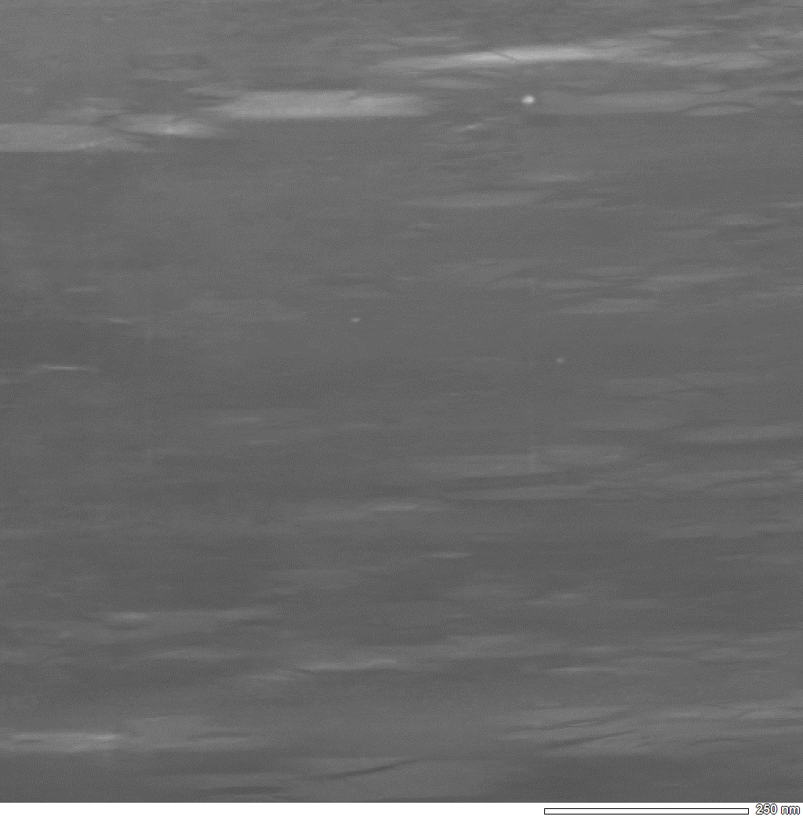

線分析箇所

図4.1.1(6)(iii)(b)①-31 1SGTS2202-3領域3のU含有粒子のSTEM-EDS線分析データ

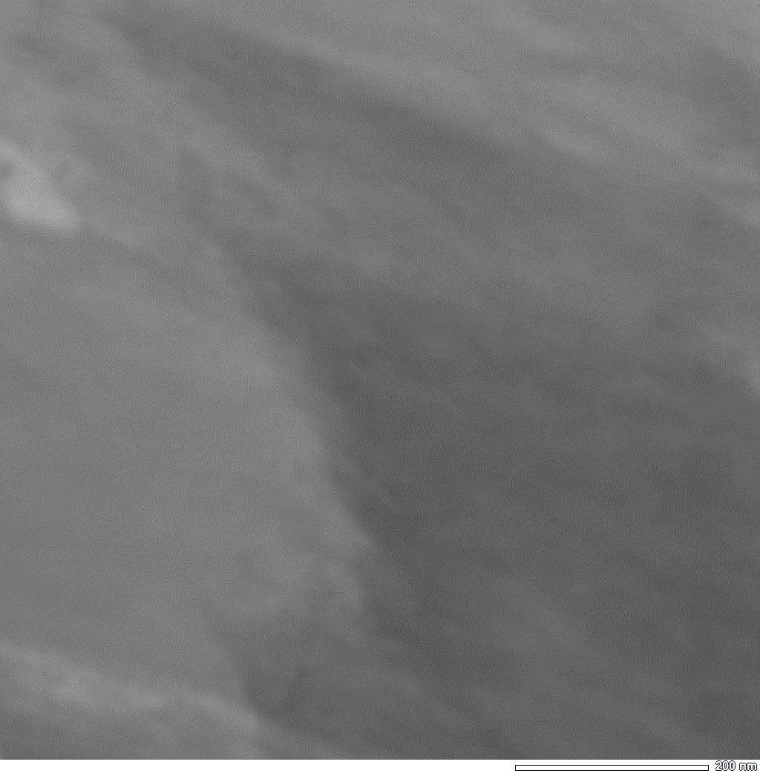

④

⑤

③

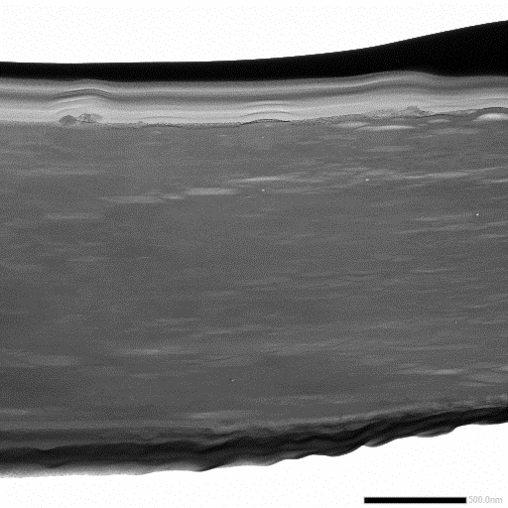

②

①

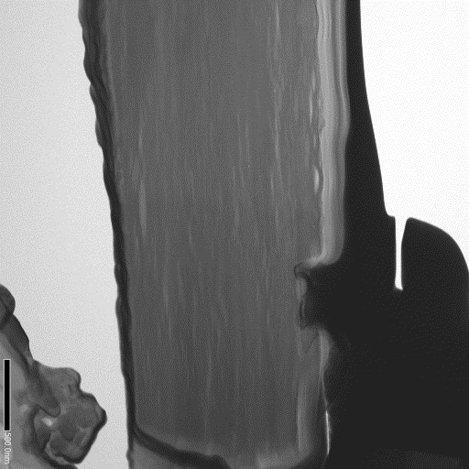

⑥





図4.1.1(6)(iii)(b)①-32 1SGTS2202-3領域3のSTEM-EDS点分析による半定量取得データ

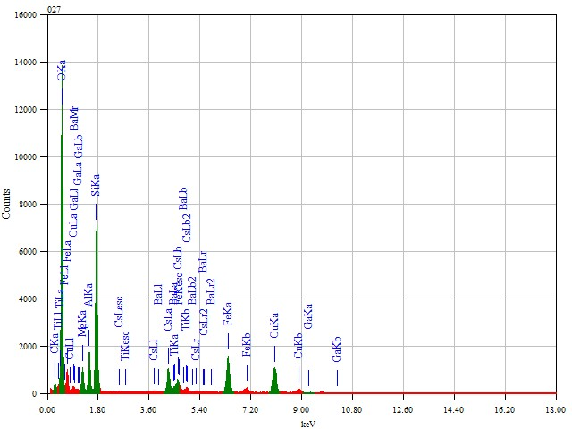

図4.1.1(6)(iii)(b)①-341SGTS2202-3領域3（位置①）のSTEM-EDS点分析スペクトル

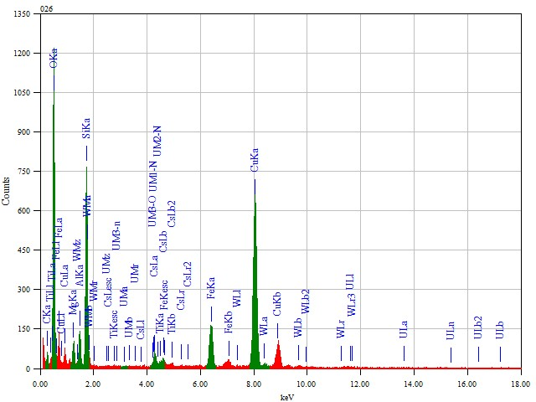

図4.1.1(6)(iii)(b)①-351SGTS2202-3領域3（位置②）のSTEM-EDS点分析スペクトル

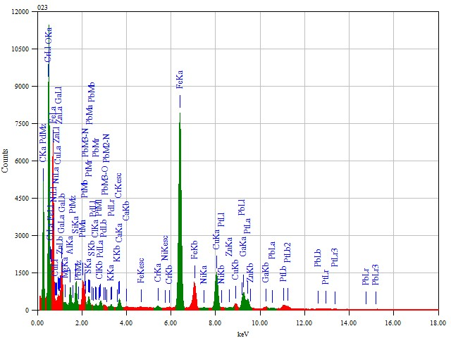

図4.1.1(6)(iii)(b)①-361SGTS2202-3領域3（位置③）のSTEM-EDS点分析スペクトル

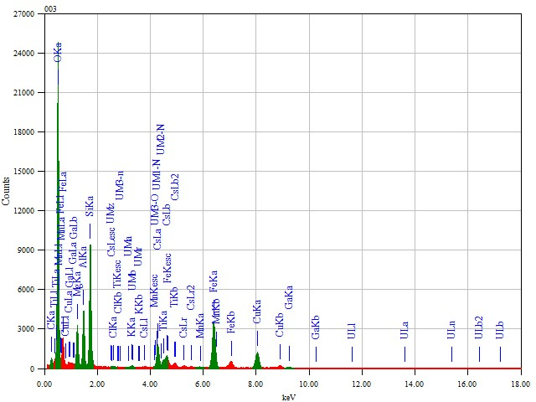

図4.1.1(6)(iii)(b)①-371SGTS2202-3領域3（位置➃）のSTEM-EDS点分析スペクトル

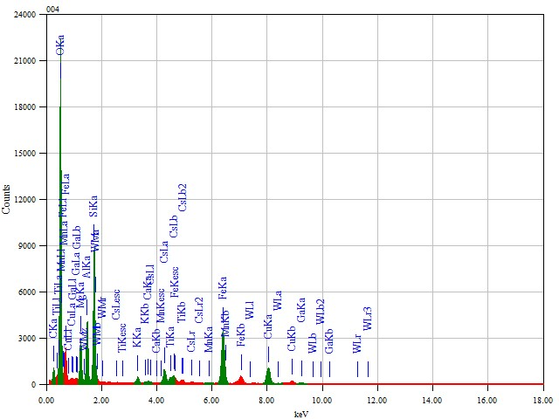

図4.1.1(6)(iii)(b)①-381SGTS2202-3領域3（位置⑤）のSTEM-EDS点分析スペクトル

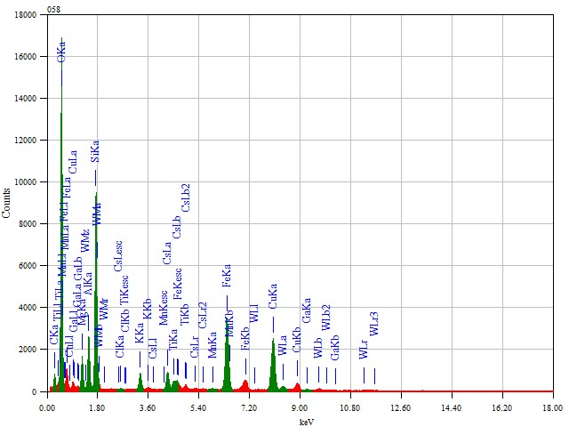

図4.1.1(6)(iii)(b)①-391SGTS2202-3領域3（位置⑥）のSTEM-EDS点分析スペクトル

③



②

①



④

⑤



⑥





（注意事項）n.d.は検出限界以下を示す。また、数値は、n.d.及び検出を除いた半定量性を持つデータを示していると判断した元素を100%として規格化して表示した。

図4.1.1(6)(iii)(b)①-40 1SGTS2202-3領域3 (位置➀〜⑥)のSTEM-EDS点分析による

半定量分析結果



④

⑤

③



②

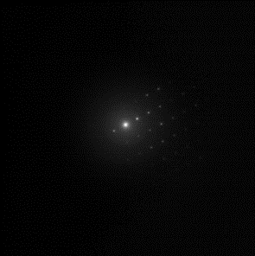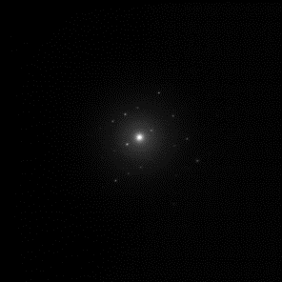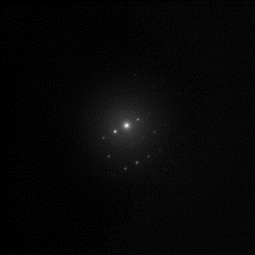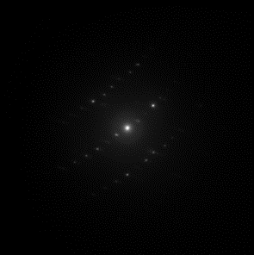

②　　　　　　　　　　　　　　　　　　③

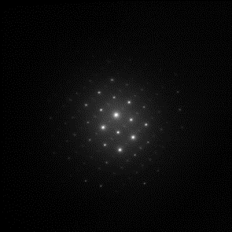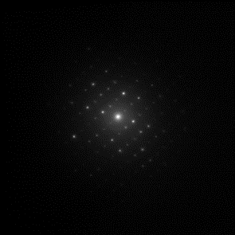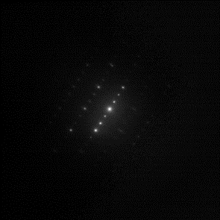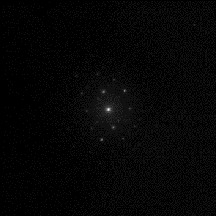

➃　　　　　　　　　　　 　　　　　　⑤

図4.1.1(6)(iii)(b)①-41 1SGTS2202-3領域3 (位置②〜⑤)のTEM回折図形と図形取得位置



⑥

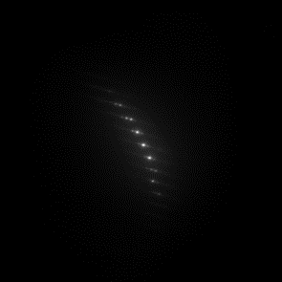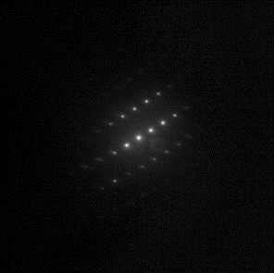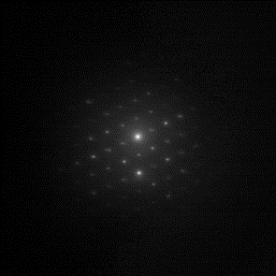

　　　⑥

図4.1.1(6)(iii)(b)①-42 1SGTS2202-3領域3 (位置⑥)のTEM回折図形と図形取得位置

表4.1.1(6)(iii)(b)①-1 1SGTS2202-3領域3 (位置②〜⑥)の構造解析、及び主要化学形態の推定

|  |  |  |  |
| --- | --- | --- | --- |
| 位置 | TEM構造解析結果 | TEM構造解析所見 | EDS結果を含めた  主要化学組成の推定 |
| ② | 不明 | 結晶構造はある。SiO2,酸化鉄,FeCsSiO2では無い。 | SiO2+不明 |
| ③ | tri-Fe2O3(注) | 方位。他の2方位は不明 | tri-Fe2O3+不明 |
| ➃ | 不明 | 結晶構造はある。SiO2,酸化鉄,FeCsSiO2では無い。 | SiO2+不明 |
| ⑤ | 不明 | 結晶構造はある。SiO2,酸化鉄,FeCsSiO2では無い。 | SiO2+不明 |
| ⑥ | 不明 | 結晶構造はある。SiO2,酸化鉄,FeCsSiO2では無い。 | SiO2+不明 |

(注) 1方位のディフラクションからの推定結果